OBJAVA ZA MEDIJE

U PALAČI HAZU ODRŽAN TRADICIONALNI BOŽIĆNI KONCERT

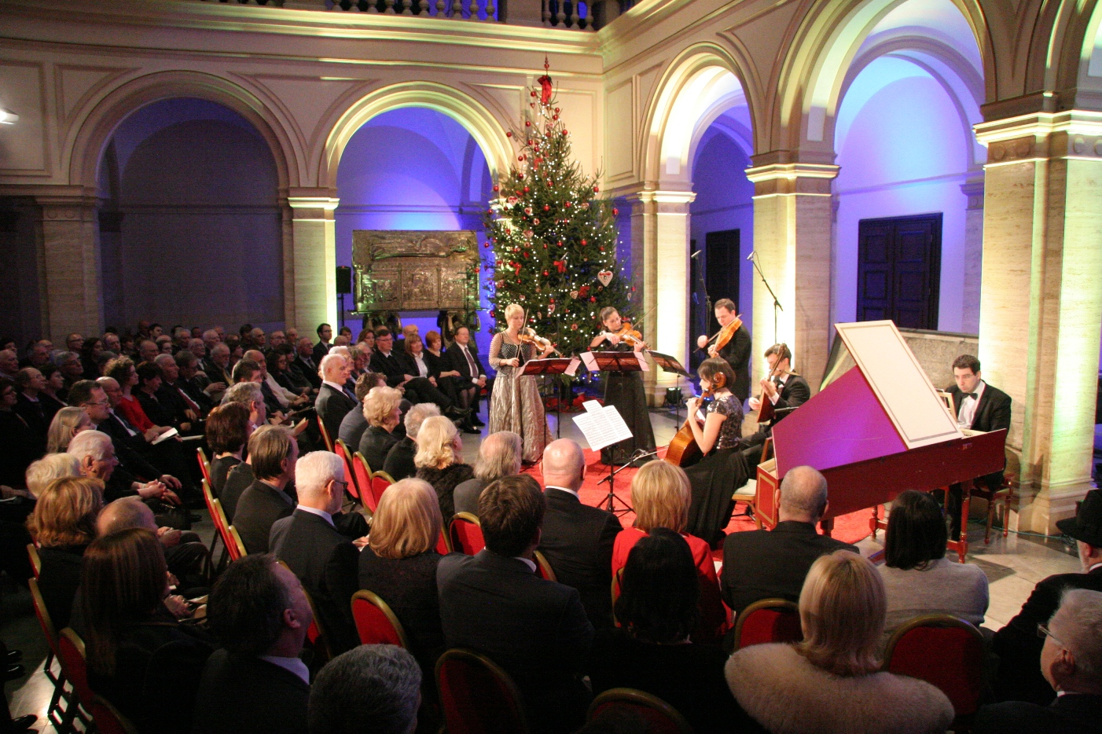

Zagreb, 21. prosinca 2016. – U palači Hrvatske akademije znanosti i umjetnosti u Zagrebu u srijedu 21. prosinca održan je tradicionalni Božićni koncert na kojem je nastupio Hrvatski barokni ansambl u sastavu: Laura Vadjon (violina i umjetničko vodstvo), Tanja Tortić (violina), Ivan Jakšeković (violina i viola), Lea Sušanj Lujo (violončelo), Erazem Grafenauer (teorba) i Pavao Mašić (čembalo). Oni su izveli djela istaknutih baroknih skladatelja Antonija Vivaldija, Matthewa Lockea, Henryja Purcella, Biagia Marinija i Arcangela Corellija.
Koncert u palači HAZU izravno je prenosila Hrvatska televizija, a nazočnima se prije početka koncerta obratio predsjednik HAZU akademik Zvonko Kusić koji je poručio da je Akademija najviša hrvatska znanstvena, kulturna i umjetnička institucija koja promiče najviše vrijednosti nacije i promovira znanstveni, kulturni i umjetnički napredak oslanjajući se prvenstveno na priznati stvaralački i moralni autoriret svojih članova koji su stvorili trajno dobro nacije. „Akademija promovira stajališta utemeljena na znanstvenim, stručnim i etičkim principima te trajne vrijednosti, djelujući kao korektiv društvenih zbivanja, glas razuma i savjest nacije. Danas je Akademija otvorena, okrenuta budućnosti i uključena u rješavanje aktualnih društvenih pitanja stvarajući novu Hrvatsku“, kazao je akademik Kusić. Podsjetio je da se Božićni koncert u atriju palače HAZU ispred Bašćanske ploče održava već šestu godinu zaredom u suradnji Hrvatske radiotelevizije s Razredom za glazbenu umjetnost i muzikologiju HAZU na čelu s akademikom Franom Paraćem. Akademik Kusić je istaknuo da Božić nije samo vjerski blagdan, već da je u svim zemljama zapadne kršćanske civilizacije to blagdan zajednice, okupljanja i obitelji. „Božićna poruka stara je 2000 godina. Ona je univerzalna, ona promovira ljubav, optimizam i rođenje djeteta kao najvišu vrijednost svake zajednice. Božić daje poruku da dobro i ljubav uvijek pobjeđuju, iako nas život ponekad i demantira. Vjerujem da će ovi vrhunski umjetnici večeras u ovom hramu znanosti, kulture i nacionalnog bića Hrvatske uspjeti dočarati idilu i čaroliju Božića koje se svi sjećamo iz djetinjstva“, rekao je akademik Kusić, završivši svoje obraćanje citatom iz molitve svetog Franje Asiškog za mir.
Hrvatski barokni ansambl najznačajniji je hrvatski ansambl specijaliziran za povijesno vjernu interpretaciju instrumentalne i vokalno-instrumentalne glazbe baroknog razdoblja i bliskih epoha, na originalnim glazbalima i njihovim vjernim replikama. Ansambl je utemeljen 1999. i okuplja renomirane glazbenike mlađe generacije – instrumentaliste i pjevače, već afirmirane u izvođenju barokne glazbe. Uz stalne koncertne cikluse od po sedam koncerata u Hrvatskom glazbenom zavodu s tematski jasno osmišljenim programima hrvatskog i inozemnog baroknog repertoara, redoviti su gosti brojnih domaćih i inozemnih festivala, među ostalima i na Varaždinskim baroknim večerima, Dubrovačkim ljetnim igrama, Splitskom ljetu, Osorskim glazbenim večerima i Pasionskoj baštini te na Festivalu duhovne glazbe srednjoeuropskih zemalja u Rimu. Zbog iznimno stručnih, stilski čistih i virtuoznih interpretacija, glazbena ih kritika i publika svrstavaju u sam vrh hrvatske glazbene
reprodukcije. U programima Hrvatskog baroknog ansambla redovito su zastupljeni i hrvatski barokni autori, odnosno oni koji su djelovali na ovom području (F. Sponga-Usper, G. Usper, T. Cecchini, V. Jelić, I. Lukačić i dr.).
Ansambl je, osim u Hrvatskoj, nastupao i u Austriji, Italiji, Njemačkoj, Belgiji, Španjolskoj, Švedskoj, Finskoj, Argentini, Kubi, Boliviji, Estoniji, Francuskoj, Crnoj Gori, Srbiji, BiH i Sloveniji.

Marijan Lipovac
Ured za odnose s javnošću i medije HAZU

